Viết mã giả bài toán kiểm tra 1 số là sốc chẵn

Start

Input the value of number n

If n % 2 = 0 then

Print "n is even"

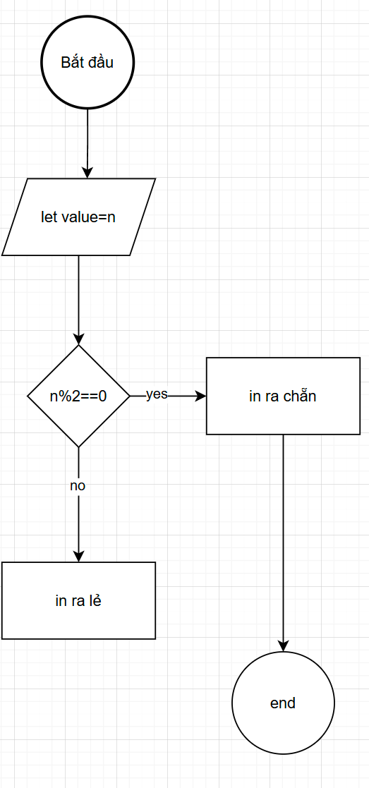 Else

Print "n is odd"

End if

End